**TRƯỜNG ĐẠI HỌC SƯ PHẠM KỸ THUẬT**

**KHOA ĐIỆN – ĐIỆN TỬ**

□&□



**BÀI BÁO CÁO CUỐI KỲ MÔN:**

**CHUYÊN ĐỀ CƠ SỞ DỮ LIỆU**

Họ tên sinh viên: Nguyễn Kim An

Mã sinh viên: 1811505310301

Lớp học phần: 220CCSDL03

Giáo viên hướng dẫn: Nguyễn Thị Thúy Hoài

*Đà Nẵng, tháng 6 năm 2021*

# Link bài:

# https://github.com/nguyenkiman/SPKTDN-CDCSDL03

# Web cần lấy dữ liệu:

## Link: https://www.muradvietnam.vn/

## Những mục muốn lấy:

F Category:

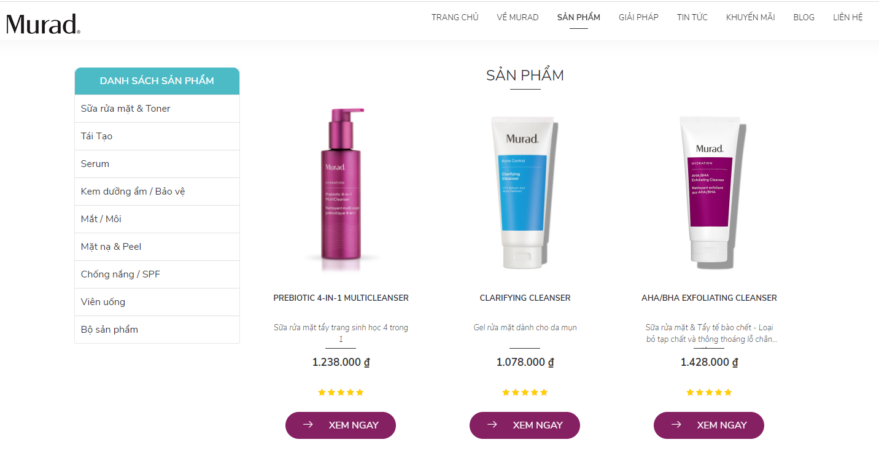

F Product:

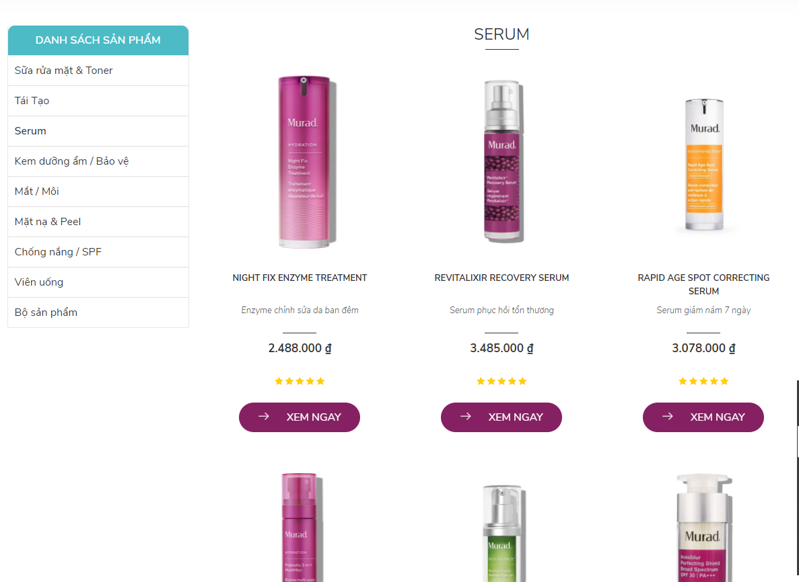

F ProductDescription:

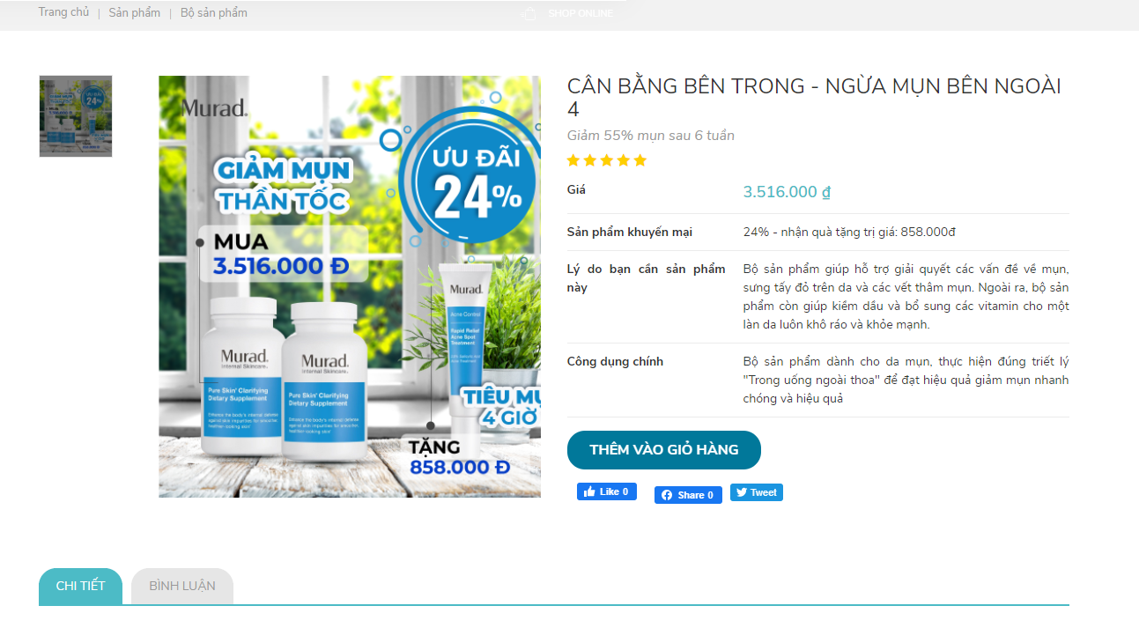

# Category:

## Code:

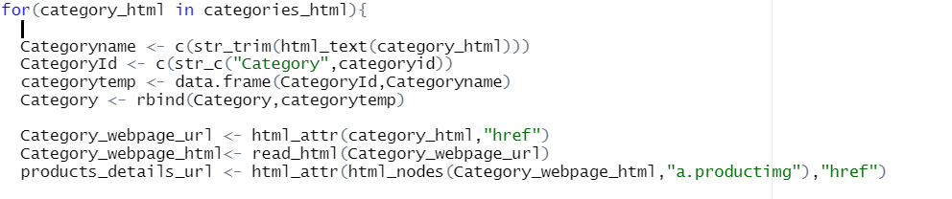

## Kết quả chạy:

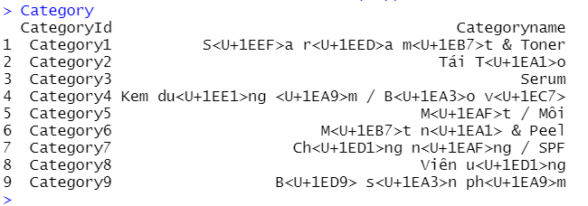

## Xuất ra file Excel:

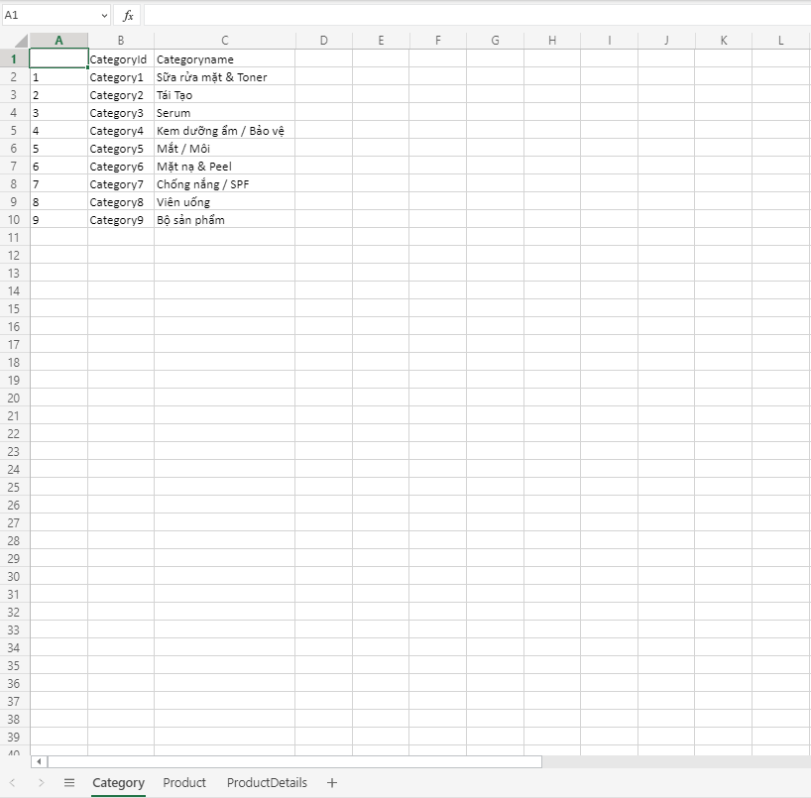

## Import sang sql:

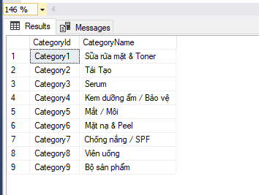

# Product:

## Code:

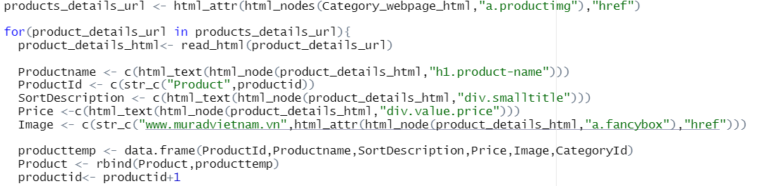

## Kết quả chạy:

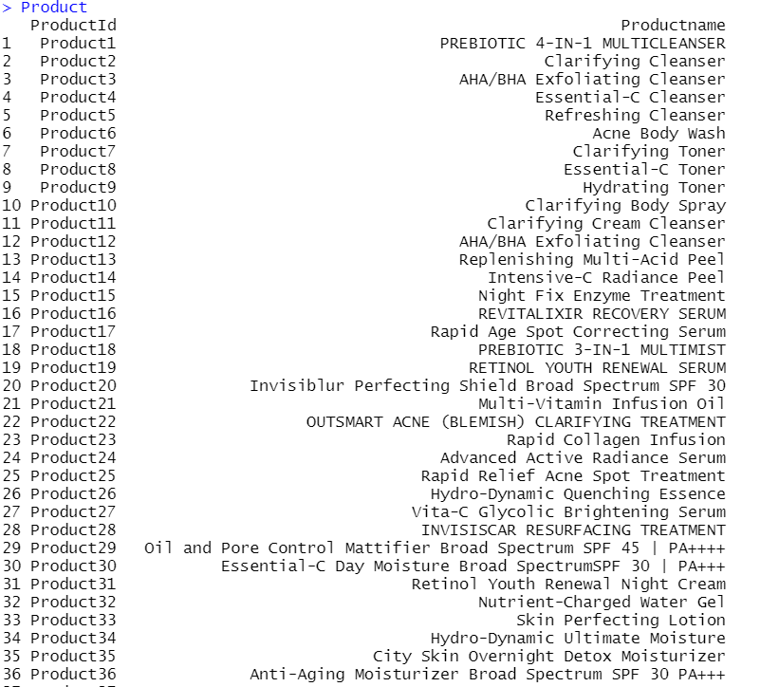

## Xuất ra file Excel:

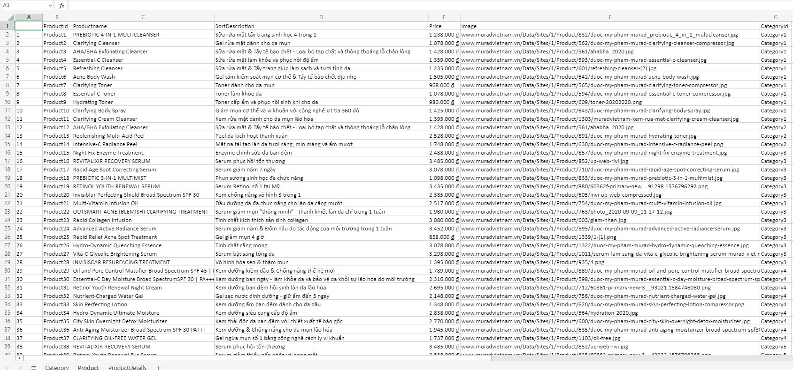

## Import sang sql:

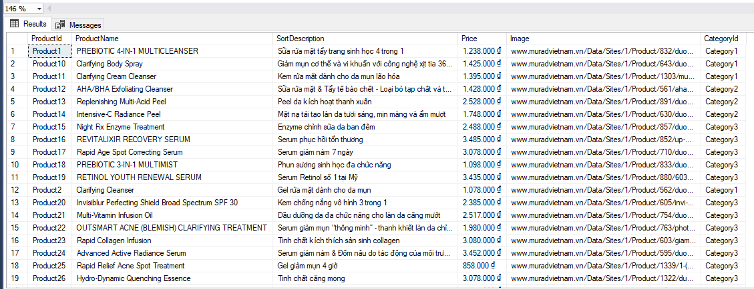

# ProductDescription:

## Code:

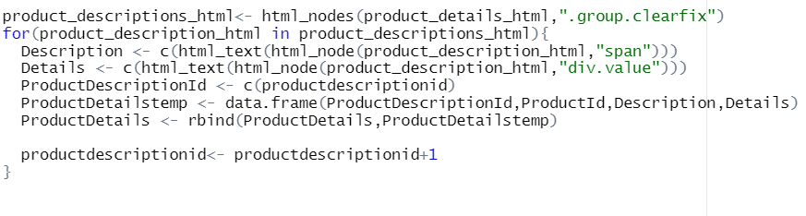

## Kết quả chạy:

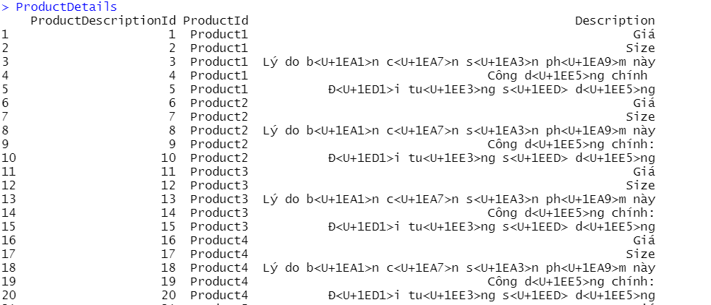

## Xuất ra file Excel:

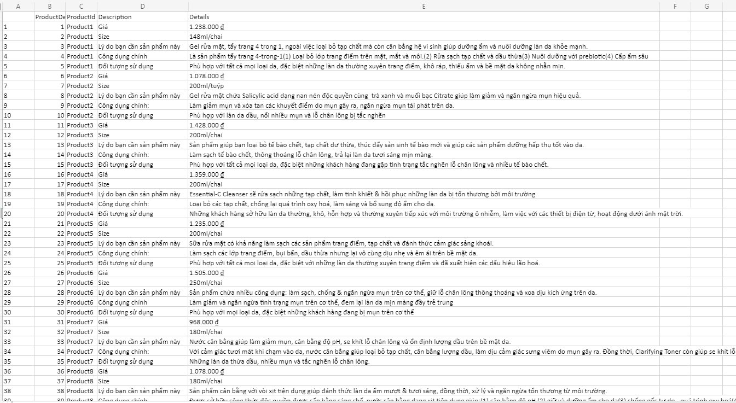

## Import sang sql:

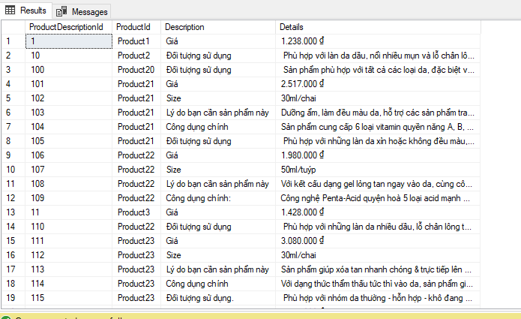

# Sơ đồ ERD

